Deney numunelerin üretimi (Malzeme dahil) İçin Teknik Şartname
Her biri ayrı ayrı detaylandırılarak açıklanan kalıp kurma, demir bağlama ve beton işçiliği işleri tek bir firma tarafından sağlanmalıdır.
İşi alan firma proje yürütücü ile görüşerek ortak uygun bir iş planı yaparak tüm işleri (beton dökümüne kadar) 5 işgünü içerisinde tamamlamalıdır.
Aşağıda detayları belirtilen tüm işler İnşaat Mühendisliği Yapı Laboratuvarında belirlene alanda yapılıp tamamlanmalıdır. İşi alan firma talep etmesi durumunda ve proje yürütücüsünün onayı ile bazı işler farklı yerlerde yapılabilir. Ancak beton döküm işi mutlaka İnşaat Mühendisliği Yapı Laboratuvarında yapılmalıdır.
Aşağıda detayları açıklanan tüm işler için işi alan firma kendi ekipmanını getirmelidir.
İşi alan firma işlerin tam ve eksiksiz bir şekilde yapılabilmesi için gerekli tüm sarf malzemesini temin etmelidir.
Kalıp işlerinde kullanılan Plywoodlar iş bitiminde proje yürütücüsüne teslim edecektir.

Deney numunelerin üretimi Kalıp kurma işçiliği, Demir bağlama işçiliği, Beton dökme işçiliği kalemlerinde oluşmaktadır. Her bir kalem için teknik özellikler aşağıdaki gibidir.

KALIP KURMA İŞÇİLİĞİ
- Kalıp kurulumunda kullanılacak plywood malzemesi işini alan firma tarafından tedarik edilecektir. Kalıplar yeni plywood malzemesi kullanılarak üretilecektir.
- Plywood dışında gerekli olacak 5x10 ve 10x10 kereste takviye elemanları kalıp kurma işini alan firma tarafından tedarik edilecektir.
- Kalıp kurma esnasında gerekli olan çivi, vida, bağ teli ve benzeri sarf malzemeler kalıp kurma işini alan firma tarafından tedarik edilecektir.
- Kolon-kiriş birleşim deney elemanları için kalıplar, aşağıda çizimlerde verilen ölçülerde ve sayıda tek seferde beton dökümüne uygun bir şekilde İnşaat Mühendisliği Yapı Laboratuvarında üretilecektir.
- Kalıplar beton dökümü sırasında açılmayacak şekilde dayanıklı olmalıdır.
- Kalıp söküm işlemi beton dökümünden 7 gün sonra yapılacaktır. Daha sonra kalıplar İnşaat Mühendisliği Yapı Laboratuvarında kalacaktır.
- Aşağıda ölçüleri verilen kalıplardan 21 adet imal edilecektir. İmalat öncesi işi alan firma proje yürütücüsü ile iletişime geçip mutlaka üretim detaylarını teyit etmelidir.

KULLANILACAK PLYWOOD İÇİN TEKNİK ŞARTNAME
- 9 katmanlı, 18 mm kalınlığında, betonun suyunu sızdırmayacak şekilde 2 yüzeyi de film kaplı olmalıdır.
- Dakikada 8000-12000 devirli vibratöre dayanacak, kalıp yüzeyinin temizlenmesi ile en az 4-5 kez tekrar kullanılabilmelidir.
- Çam ağacı veya kavak ağacı katmanlarından oluşan plywood suya dayanıklı olmalıdır.

KALIP ÇİZİM DETAYI
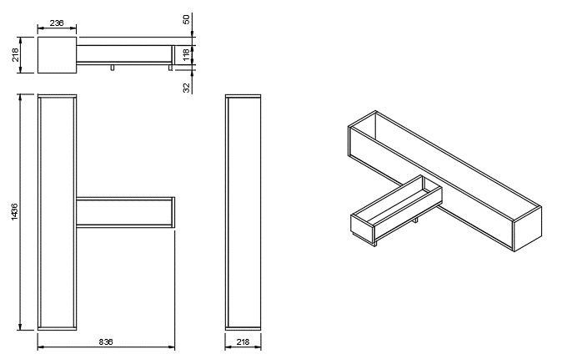

Ölçüler mm dir.

DEMİR BAĞLAMA İŞÇİLİĞİ
- Demir bağlama işçiliğinde gerekli olan bağ teli, paspayı ve detayları ve özellikleri çizimde verilmiş olan donatı ile gerekli tüm sarf malzemeyi işi alan firma temin etmelidir.
- Donatı çizimlerde verildiği gibi imalatı gerçekleştirilip daha önceden hazırlanmış kalıplara yerleştirilmelidir.
- İşi alan firma, çizimlerde belirtildiği ve ayrıca yönetmeliklerce tarif edildiği gibi nizami bir şekilde yapmalıdır.
- İşi alan firma çalışmalarını İnşaat Mühendisliği Yapı Laboratuvarında tüm donatı işi bitene kadar çalışmalıdır.
- İşi alan firma çalışmalar sırasında deney numunelerine yerleştirilecek straingauge gibi her türlü ölçüm ekipmanına zarar vermeden çalışmalıdır.
- İşi alan firma, numunelerin üretimi için kullanılan her bir çapta ve özellikteki inşaat demirinden en az 2 m uzunluğunda malzeme özelliklerinin belirlenmesi için örneği İnşaat Mühendisliği Yapı Laboratuvarına teslim etmelidir.

DEMİR BAĞLAMA İŞÇİLİĞİNDE KULLANILACAK İNŞAAT DEMİRİ ŞARTNAMESİ
- B420C nervürlü inşaat demiri ve S200 nervürsüz inşaat demiri temin edilecektir.
- B420C nervürlü inşaat demirinden, 14 mm, 12 mm ve 6 mm çaplarında, üretim için gerekli en yakın 12 m tam boya tamamlanarak uzunluğunda teslim edilecektir.
- S220 nervürsüz inşaat demirinden, 14 mm, 12 mm ve 6 mm çaplarında, üretim için gerekli en yakın 12 m tam boya tamamlanarak uzunluğunda teslim edilecektir.
- TS708’e uygun, min. akma değeri 420 N/mm² ve min. Çekme mukavemeti 500 N/mm² olacaktır.
- Üretim için kullanılan inşaat demirlerinden malzeme özelliklerinin üniversite laboratuvarlarında belirlenebilmesi için yeterli miktarda numune de temin edilmiş olmalıdır.
- Donatı çubukları TS 708’de tarifi yapıldığı gibi deneye tabi tutulacaktır.
- (a) donatı planından B420C nervürlü inşaat demirinden 7 (yedi) adet imal edilecektir.
- (a) donatı planından B420C nervürlü inşaat demirinden 6 (altı) adet imal edilecektir.
- (b) donatı planından S220 düz yüzeyli inşaat demirinden 8 (sekiz) adet imal edilecektir.
Toplamda 21 (yirmibir) adet üretim yapılacaktır. Üretim tamamlandıktan sonra kalan donatı proje yürütücüsüne teslim edilecektir.
Üretim öncesinde işi alan firma proje yürütücüsü ile temasa geçerek doğru üretim için detaylar hakkında mutlaka görüşmelidir.

DONATI ÇİZİM DETAYI

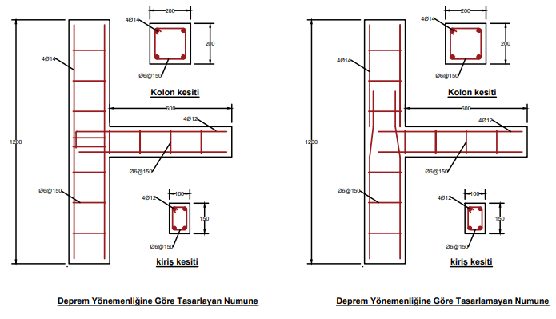

- Donatı planı (b) donatı planı
Ölçüler mm’dir.

Donatı açılımları
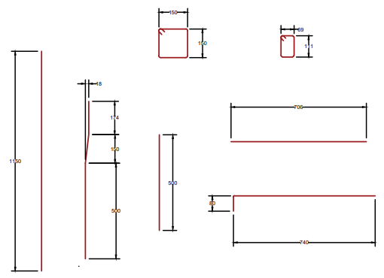

Ölçüler mm’dir.

BETON DÖKÜM İŞÇİLİĞİ
- Kalıp ve demir işi bittikten sonra beton dökümü öncesi kalıplar yağlanacaktır.
- Beton dökümü en az 3 işçi tarafından gerçekleştirilmeli, döküm boyunca vibratör kullanılmalı ve mastar işlemi yapılmalıdır.
- Beton dökümünden sonra 7 gün boyunca günde 2 defa beton sulanmalıdır.
- Beton malzeme özellikleri aşağıda verildiği gibi mikserle İnşaat Mühendisliği Yapı Laboratuvarına gelmelidir.
- Daha önceden kalıp ve demir işçiliği bitmiş tüm deney numuneleri için tek seferde aynı mikserle gelen beton kullanılmalıdır.
- Mikserle gelen betondan en az 9 adet 150x150x150 mm küp numune alınmalı, 7 gün kür havuzunda muhafaza edilmeli ve belirlene miktardaki küp numune 7. Gün 28. Gün ve kalan numuneler de deneylerin yapılacağı gün beton basınç deneyine tabi tutulmalıdır.
- Numunelerin imalatında kullanılacak olan yapı malzemesi, Yapı Malzemeleri Yönetmeliğine (305/2011/AB) uygun olmalıdır.
- Numunelerin üretiminde kullanılacak hazır beton proje yürütücü tarafından kabul edilen bir Hazır Beton Üreticisinden temin edilmelidir.
- Beton dökümü sırasında alınan küp numuneler üzerinde yapılacak deneylerde talep edilen özelliklere uygun olmadığı tespit edilmesi durumunda işi alan firma tüm masrafları karşılayarak numunelerin yeniden üretilmesini sağlamalıdır.
- C30/37 Hazır beton kullanılacaktır.
- Beton dökümden önce 1 saatten fazla transmikserde kalmayacak ve bu süreçte transmikserin toplam dönüş hızı en fazla 300 dönüş olacaktır.
- Üretilen veya satın alınan betonun üretildiği tesisin, TSE ve mevzuatının gerektirdiği diğer belgelere sahip olması ve bu belgeleri imalata başlamadan önce idareye vermesi zorunludur.
- Beton slamp değeri 16-20 cm arasında olacaktır.
- Beton dökülmeden önce İnşaat Mühendisliği Yapı Laboratuvarı’nda işlerin yapılacağı kısım yere naylon serilerek bilhassa beton döküm aşamasında zeminin kirlenmesi önlenmeli ve tüm işler bittikten sonra gerekli tüm temizlikler yapılmalıdır.

BETON DÖKÜM İŞÇİLİĞİ KULLANILACAK HAZIR BETON Teknik Özellikleri
Standart küp basınç dayanımı 30 MPa ve standart silindir basınç dayanımı 25 MPa olmalıdır.
Beton TS EN 206:2014 yönetmeliğine uygun olmalıdır.
Beton hazır beton olarak Eskişehir ili içerisindeki bir santralde imal edilmelidir.
Çimento tipi dayanıma uygun olarak seçilmelidir. (Tercihen 42.5)
Agrega tipi ve çapı dayanıma uygun olarak seçilmelidir ve en büyük agrega çapı 16 mm olmalıdır.
Kıvamı aksi belirtilmedikçe S3 olmalıdır.
Çevre etki faktörü aksi belirtilmedikçe XC1 olmalıdır.
Katkı içermemelidir.
Özellikleri yukarıda verilen hazır betonu temin edecek firma en az 5 yıldır bu alanda faaliyet gösteriyor olmalıdır.
Temin edeceği tüm malzemeler laboratuvarımızdaki diğer malzeme ve cihazlarla uyumlu olmalıdır.
Eskişehir Osmangazi Üniversitesi Yapı laboratuvarına teslim edilmelidir.

